**1)Aşağıdakilerden hangisi bilginin, düşüncenin, duygunun iletmeye uygun ve hazır mesaj haline dönüştürülmesini ve bunun alıcaya gönderilmesini gerçekleştirir?**

**a) Kaynak**

**B) Geri Bildirim**

**c) Bağlam**

**d) Kanal**

**e) Kod açımı**

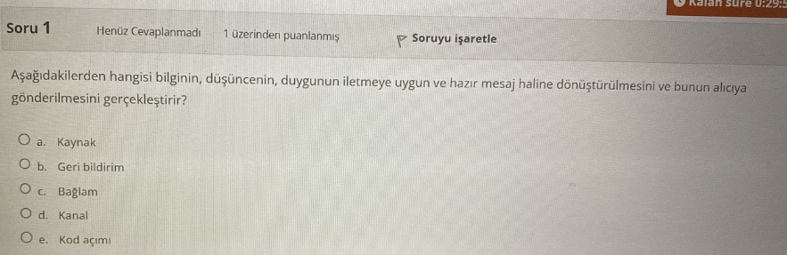

**CEVAP:A KAYNAK**

**2) Aşağıdakilerden hangisiyle ilgili sembol, “akıllı işaretler” arasında yer almaz?**

**a) Cinsellik**

**b) Şiddet/korku**

**c) 18 yaş ve üzeri**

**d) 3 yaş ve üzeri**

**e) Genel İzleyici**

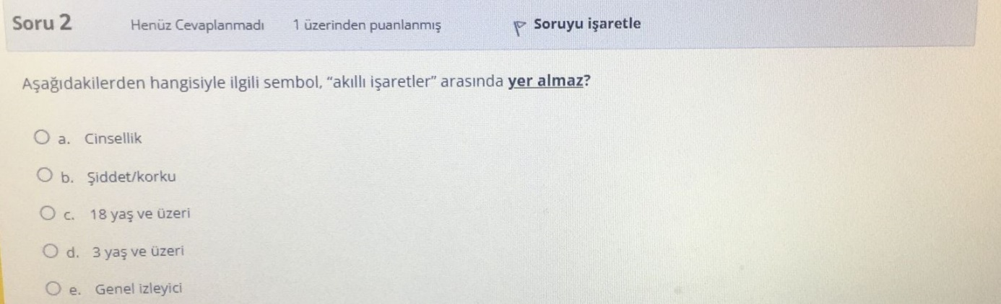

**CEVAP: D 3 YAŞ VE ÜZERİ**

**3)Aktarım modeliyle ilgili ifadelerden hangisi doğrudur?**

**a) Kaynak edilgen, hedef etkin bir konuma yerleştirilir**

**b) Kitle iletişimin kısa vadeli etkilerini göz ardı eder.**

**c) Medya etkisinin dolayılı yollarla işlediğini gösterir**

**d) İnsan iletişimine yönelik en kapsamlı ve doğru açıklamayı sunar.**

**e) Yüz yüze iletişim ile kitle iletişimini benzer süreçler gibi görür.**

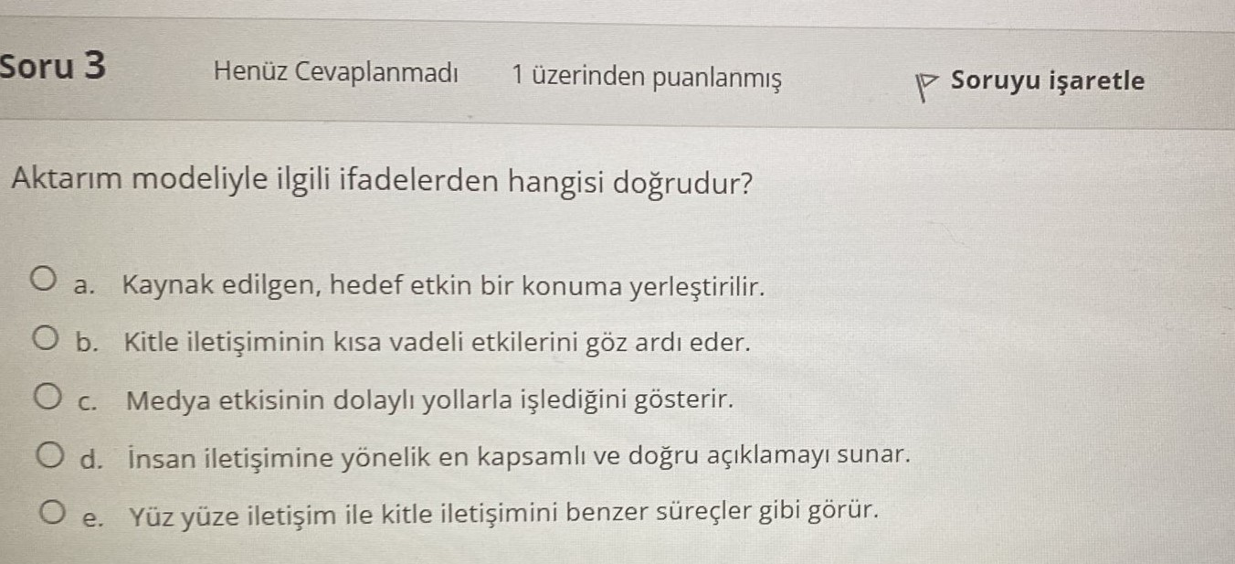

**CEVAP: E YÜZ YÜZE İLETİŞİM İLE KİTLE İLETİŞİMİNİ BENZER SÜREÇLER GİBİ GÖRÜR.**

**4)Aşağıdaki okul ya da yaklaşımlardan hangisi sınırlı etki tezini savunur?**

**a) Fankfurt Okulu**

**b) Chicago Okulu**

**c) Gündem Koyma**

**d) Kullanımlar ve doyumlar**

**e) Yetiştirme çözümlemesi**

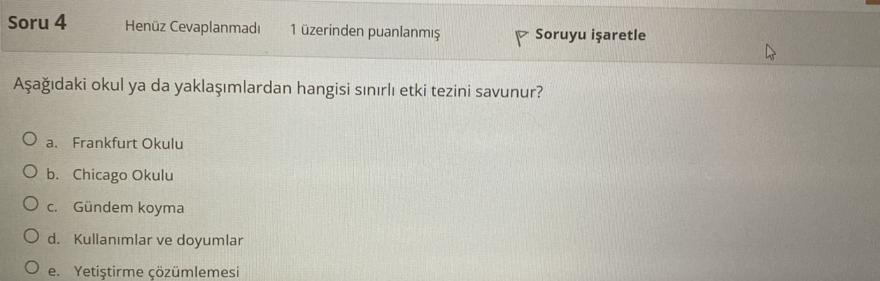

**CEVAP: B Chicago Okulu**

**5) İletişim ve medyayla ilgili konular hangi disiplinin çalışma alanına girmez?**

**a) Sosyoloji**

**b) Siyaset Bilimi**

**c) Histoloji**

**d) Antropoloji**

**e) Tarih**

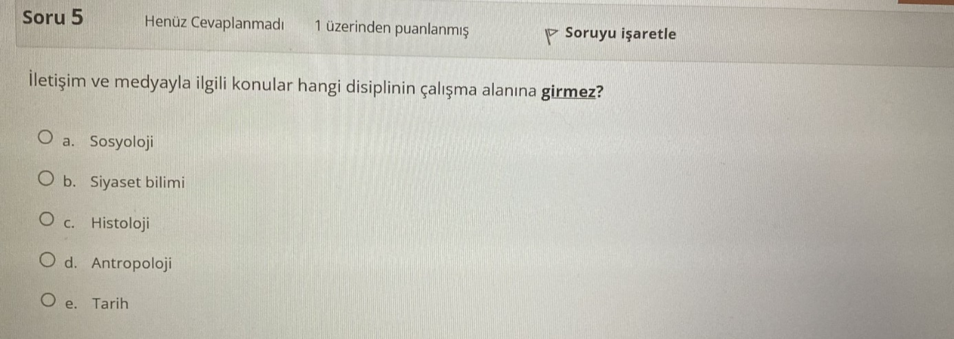

**CEVAP: C HİSTOLOJİ**

**6) Stuart Hall’un geliştirdiği modele göre, metnin sunduğu perspektifin aynı şekilde kabul edildiği okuma biçimi aşağıdakilerden hangisidir?**

**a) Muhalif okuma**

**b) Eleştirel okuma**

**c) Muzakereli okuma**

**d) Egemen okuma**

**e) Yanlış Okuma**

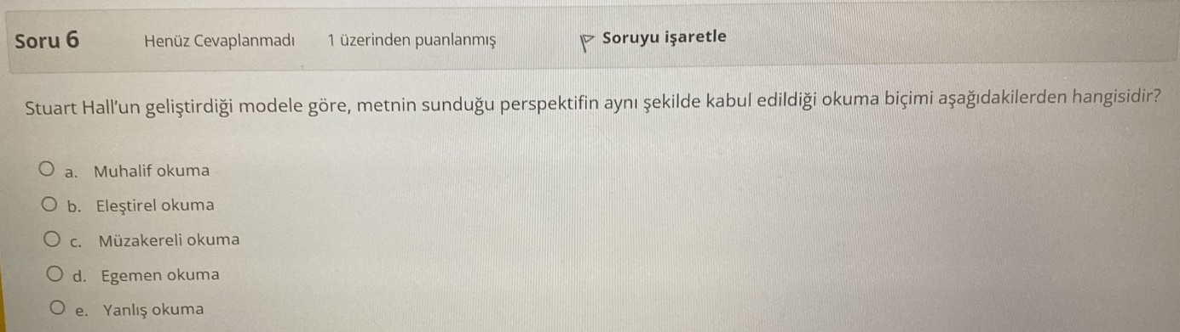

**CEVAP: D EGEMEN OKUMA**

**7) “Kültürel Kuram”la ilgili aşağıdaki ifadelerden hangisi doğrudur?**

**a) Kültürel üstyapının önemsiz olduğunu savunur.**

**b) Medyanın her zaman halkın iktidarını desteklediğini öne sürer.**

**c) Amerikan davranışçı pozitivizminden etkilenmiştir.**

**d) Neo- Marksist dünya görüşünden önemli ölçüde etkilenmiştir.**

**e) Medyanın kısa vadeli etkilerini ortaya koyar.**

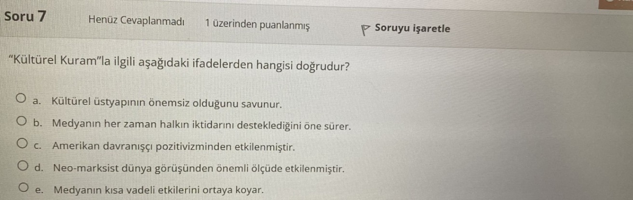

**CEVAP: D NEO-MARKSİST-DÜNYA GÖRÜŞÜNDEN ÖNEMLİ ÖLÇÜDE ETKİLENMİŞTİR.**

**8) Aşağıdakilerden hangisi medya endüstrisinin bir kolu değildir?**

**a) Dizi Yapımcılığı**

**b) Film Dağıtımcılığı**

**c) Müzik programcılığı**

**d) Turizm işletmeciliği**

**e) Televizyon haberciliği**

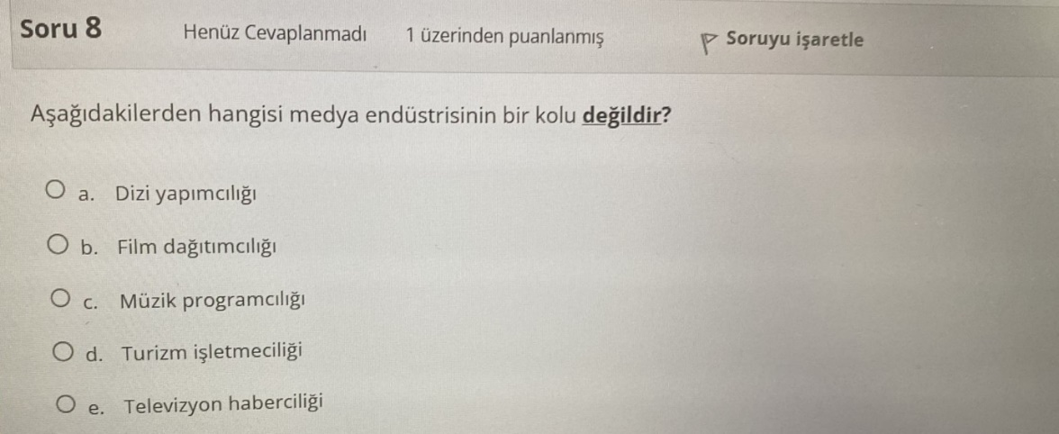

**CEVAP: D TURİZM İŞLETMECİLİĞİ**

**9) Bir projenin, hedef kitlesinde yer alan kişi, grup ya da topluluk tarafından finanse edilmesini ifade eden kavram aşağıdakilerden hangisidir?**

**a) Reklam**

**b) Teşvik**

**c) Sponsorluk**

**d) Doğrudan ödeme**

**e) Kitle fonlaması**

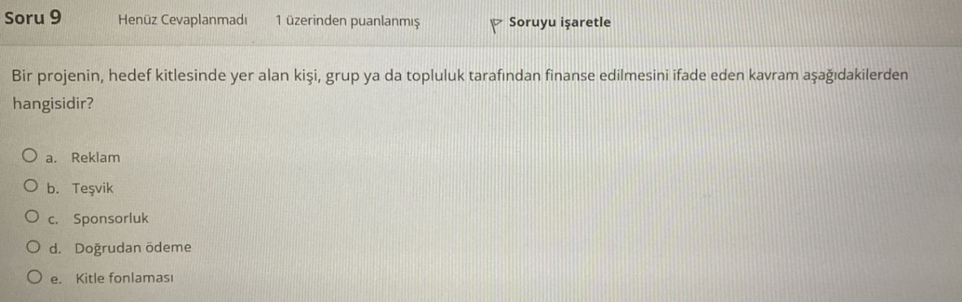

**CEVAP: E KİLTLE FONLMAS**

**10) Medya endüstrilerinin yapılanma ve öğütlenme biçimlerini, kurumsal işleyişlerine, diğer sektörlerle ve devletle kurdukları ilişkileri inceleyen yaklaşım aşağıdakilerden hangisidir?**

**a) Endüstriyel yaklaşım**

**b) Eleştirel yaklaşım**

**c) İktisadi yaklaşım**

**d) Kültürel yaklaşım**

**e) Ekonomi politik yaklaşım**

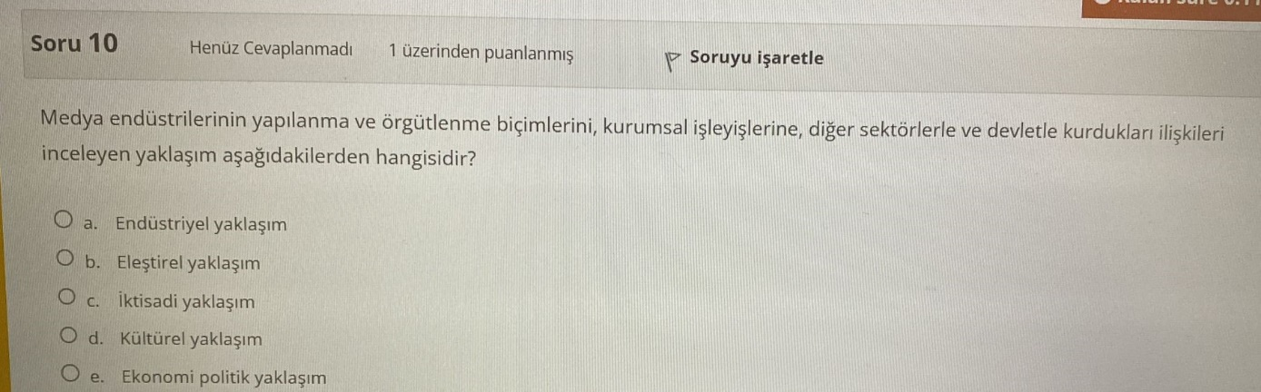

**CEVAP: E EKONOMİ POLİTİK YAKLAŞIM**

**11) Ticari bir kuruluşun kendi tanıtımını yapabilmek amacıyla bir medya yapımının finansmanını kısmen ya da tamamen üstlenmesine ne denir?**

**a) Kamu Finansmanı**

**b) Bağış**

**c) Teşvik**

**d) Sponsorluk**

**e) Reklam**

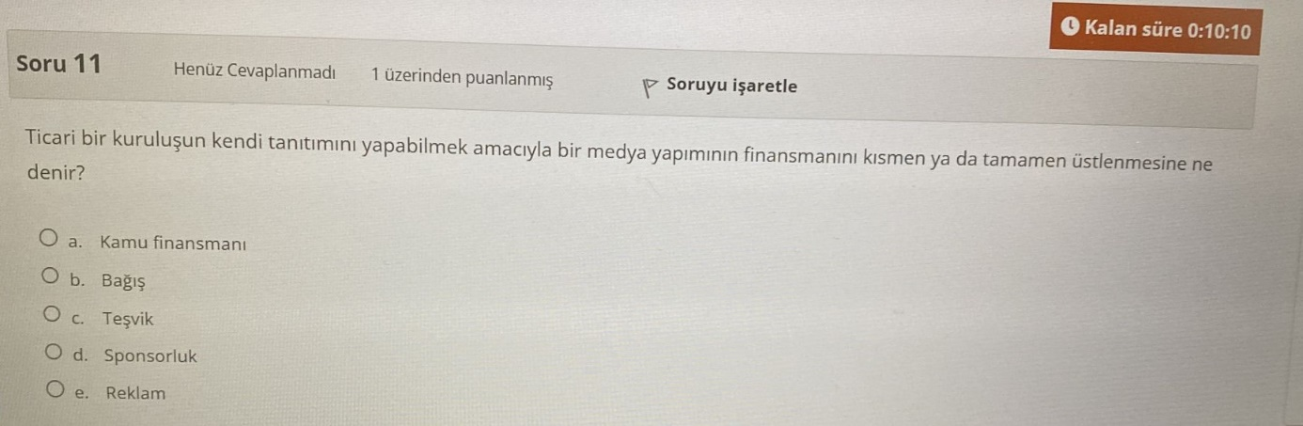

**CEVAP: D SPONSORLUK**

12) Aşağıda verilen bilgilerden hangisi kişilerarası iletişim sürecinin özelliklerinden biri değildir?

a) Gruplar arası iletişimini sağlar.

b) Belirli bir amaç ya da niyet etrafında şekillendirilir.

c) Zaman içinde birikerek çoğalır ve bir süreç halinde işler.

d) En az iki kişi arasında yüz yüze ya da herhangi bir araçla gerçekleştirilebilir.

e) Süreç içinde kişilerin değişebilen rolleri bulunur.

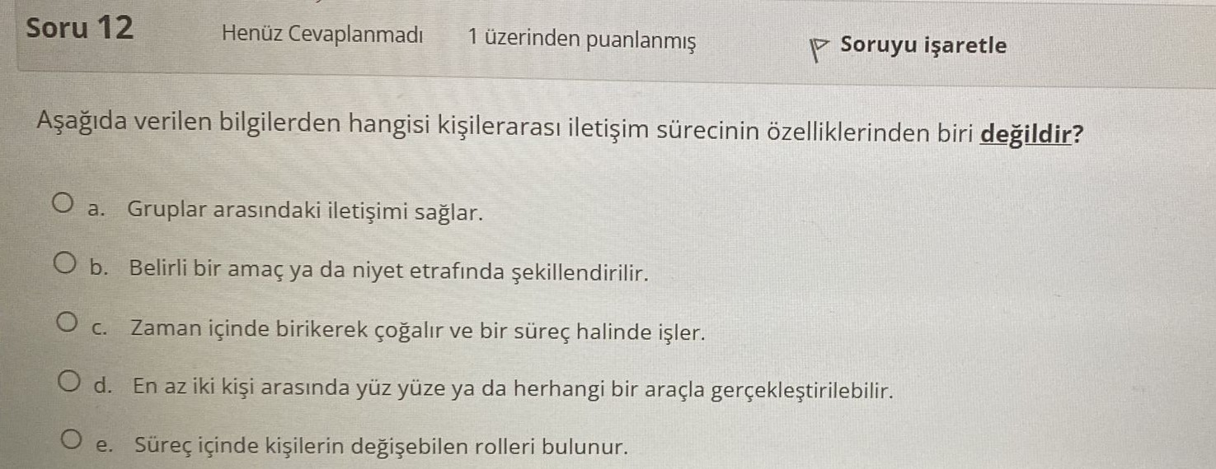

CEVAP: A GRUPLAR ARASINDAKİ İLETİŞİMİ SAĞLAR

**13) Aşağıdakilerden hangisi başarılı bir yazılı iletişim süreci için gerekenler arasında yer almaz?**

**a) Yanlış bilgi aktarımının sağlanması**

**b) Yazım ve noktalama kurallarına dikkat edilmesi**

**c) Sözcük ve tümce tekrarında kaçılması**

**d) Konunun açık ve anlaşılır cümlelerle anlatılması**

**e) Konuda birlik ve bütünlük sağlanması**

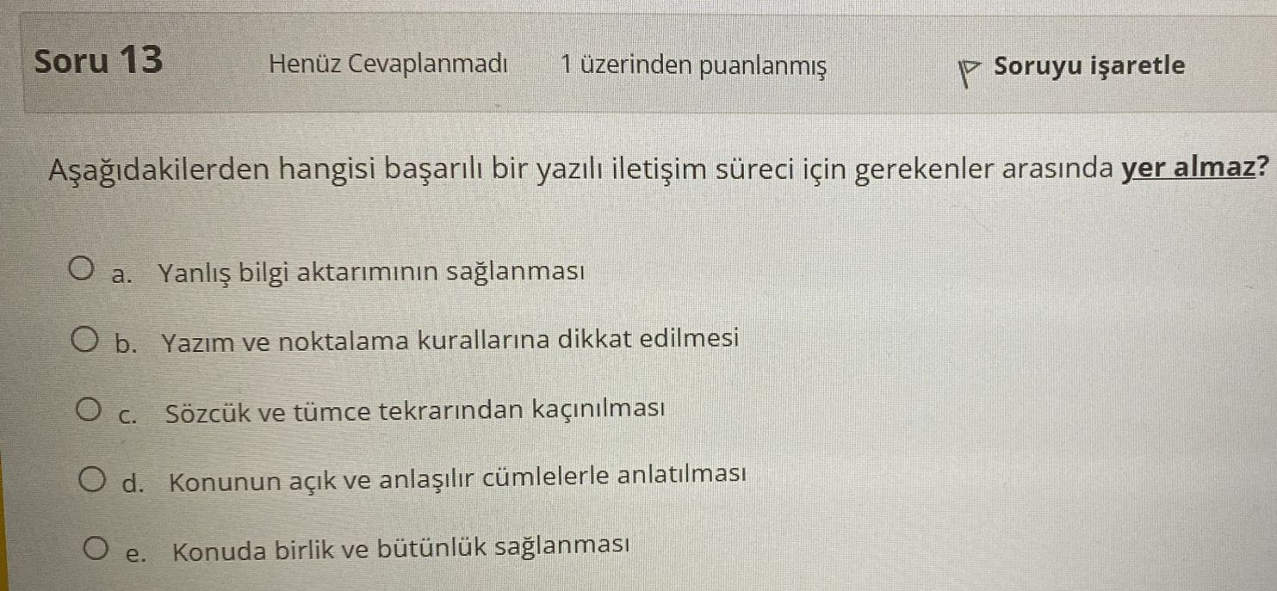

**CEVAP :A YANLIŞ BİLGİ AKTARIMININ SAĞLANMASI**

**14) Aşağıdakilerden hangisi grup iletişim modelleri arasında yer alır?**

**a) Simetrik Model**

**b) Zincir Model**

**c) Piramit Model**

**d) Çekirdek Model**

**e) Çerçeve model**

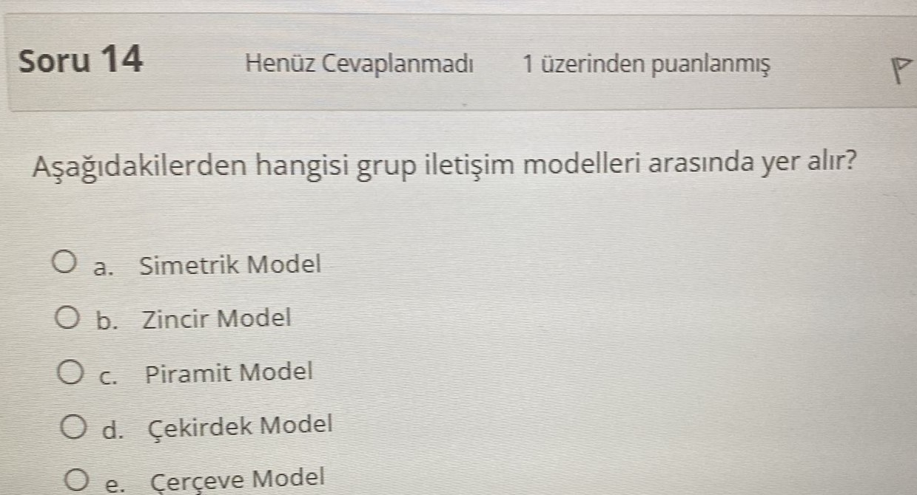

**CEVAP : B ZİNCİR MODEL**

**15) Aşağıdakilerden hangisi yazılı iletişim olarak değerlendirilmez?**

**a) Kısa mesaj yazmak**

**b) Rapor yazmak**

**c) Kitap okumak**

**d) E-posta göndermek**

**e) Çevim içi ders dinlemek**

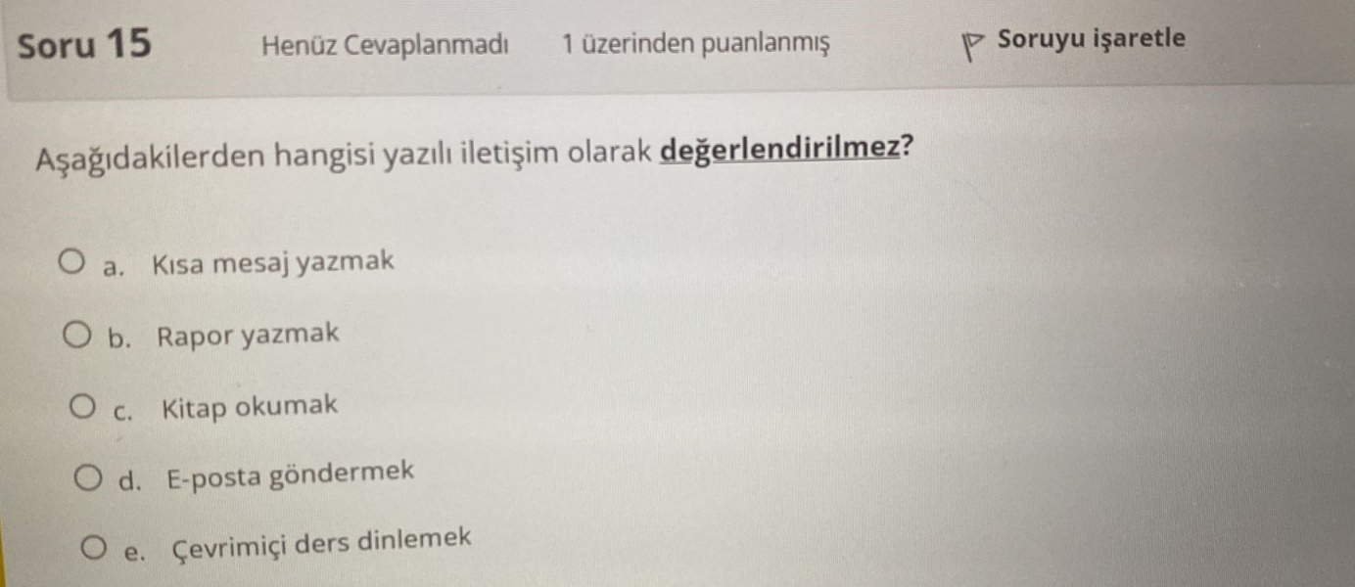

**CEVAP: E ÇEVRİM İÇİ DERS DİNLEMEK**

**16) Yönlendirici tabelaları ve trafik işaretlerini takip etmek ya da herhangi bir iletişim sürecinde kaşındaki kişinin beden dilini gözlemlemek aşağıdaki iletişim türlerinden hangisine örnek olarak gösterilebilir?**

**a) Sözlü iletişim**

**b) Örgüt iletişimi**

**c) Yazılı iletişim**

**d) Grup iletişimi**

**e) Sözsüz iletişim**

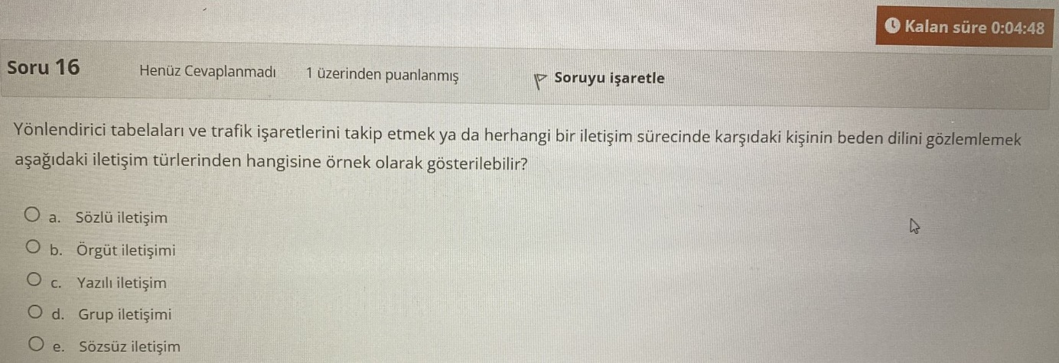

**CEVAP: E SÖZSÜZ İLETİŞİM**

**17) Aşağıdakilerden hangisi iletişim sürecinde alıcı olarak değerlendirilemez?**

**a) Konferansta konuşma yapan konuşmacı**

**b) Radyo dinleyen dinleyici**

**c) Derste öğretmeni dinleyen öğrenci**

**d) Ana Haber bültenini izleyen izleyici**

**e) Tiyatro oyununu seyreden seyirci**

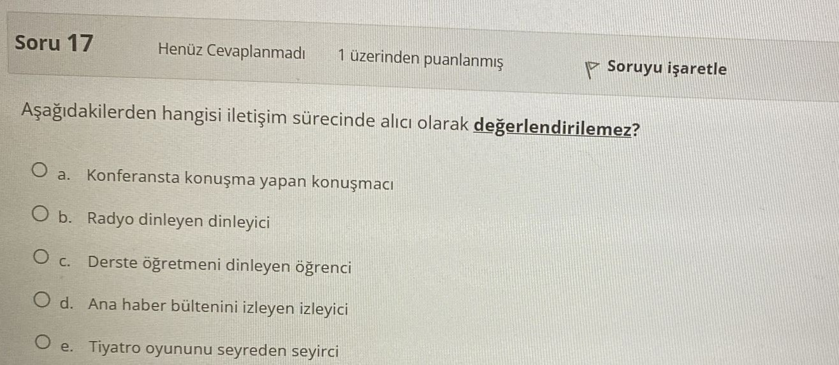

**CEVAP: A KONFERANSTRA KONUMA YAPAN KONUŞMACI**

**18) Aşağıdakilerden hangisi iletişim sürecinde oluşabilecek gürültü türleri arasındadır?**

**a) Psikolojik gürültü**

**b) Ekonomik gürültü**

**c) ilkel gürültü**

**d) Sosyolojik gürültü**

**e) Mantıksal gürültü**

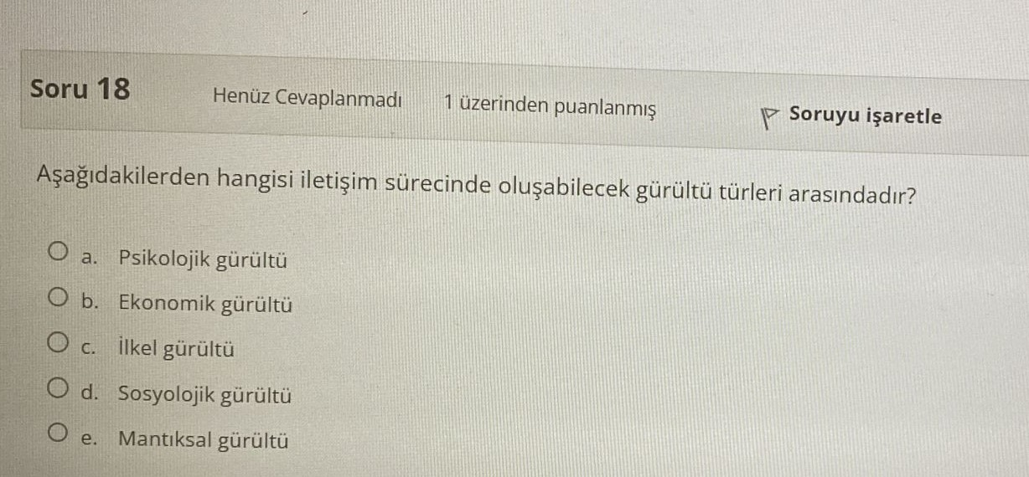

**CEVAP: A PSİKOLOJİK GÜRÜLTÜ**

**19) Aşağıdakilerden hangisi iletişimin önemini belirtir?**

**a) İnsanların kendini ifade edememesini sağlar**

**b) İçinde bulunan durumu anlaşılma hale getirir.**

**c) Toplumsal düzeni devam ettirecek olan ortak anlayışı yaratır.**

**d) Bireylerin çevresindeki diğer kişileri etkilemesini ve yönlendirmesini engeller**

**e) Bilgilerin ve deneyimlerin aktarılmasına engel olur.**

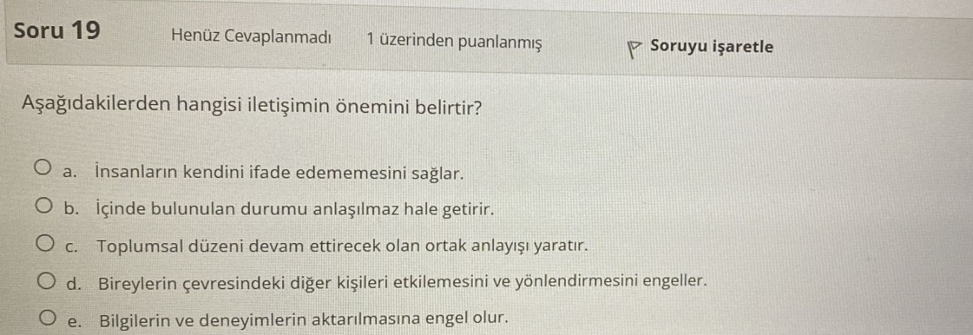

**CEVAP : C TOPLUMSAL DÜZENİ DEVAM ETTİRECEK OLAN ORTAK ANLAYIŞI YARATIR**

**20) Televizyon yayıncılığı hangi yıllarda gelişmiştir?**

**a) 1950’ler**

**b) 1960’lar**

**c) 1970’ler**

**d) 1980’ler**

**e) 1990’lar**

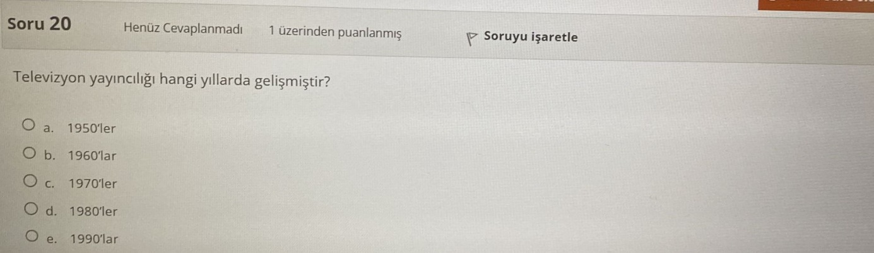

**CEVAP: A 1950’L**